**КУРСОВАЯ РАБОТА**

По дисциплине «Функциональное программирование»

Выполнил

студент гр. 3530904/80002 Зыбкин В.Ю.

Руководитель Лукашин А.А.

16 декабря 2019 г.

Оглавление

**Описание задачи.** 3

**Ход работы** 4

**Результаты работы(скрины)** 6

**Вывод** 7

**Приложение. Код программы.** 8

## **Описание задачи.**

Написание калькулятора, используz функциональный стиль программирования и графическую библиотеку.

**Ход работы**

1. Написал функцию **stackCompute** вычисление выражения, которое распределено по двум стека: стек операции и стек операндов. 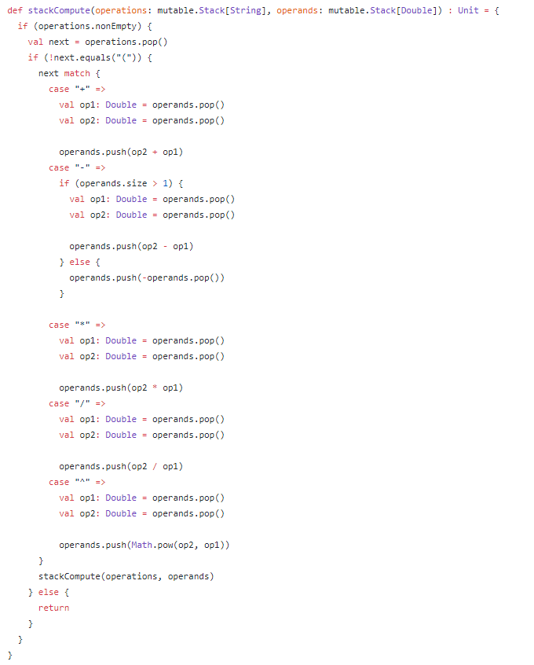
2. Реализовал функцию **calculateIter,** которая берет из очереди элементы вычисляемого выражения и заносит их в стеки операции и операндов и которая делает промежуточные вычисления выражения в нужные момент(когда обнаруживается закрывающая скобка, выражения вычисляется до открывающей)  
   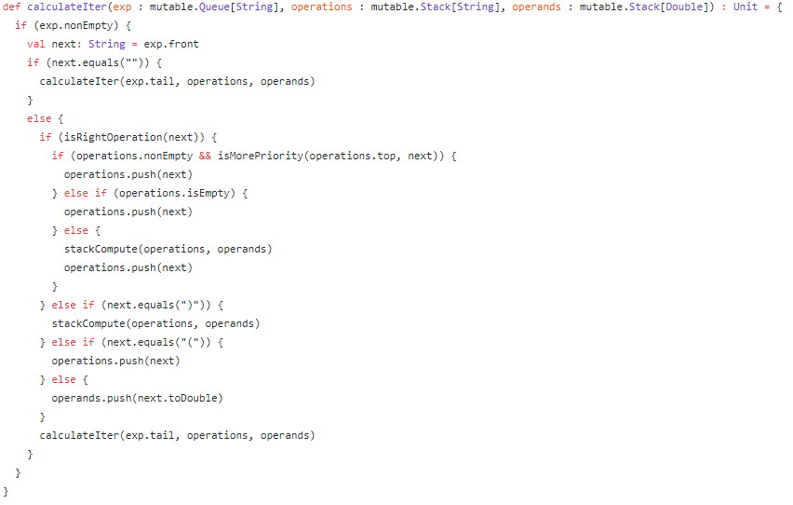
3. Написал общую функцию для задания стиля кнопкам калькулятора:  
   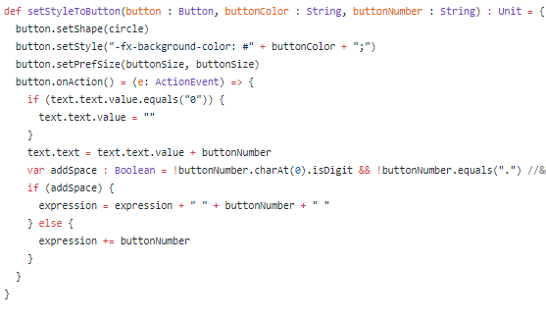

## result.jpg**Результаты работы(скрины)** expression.jpg

## 

## **Вывод**

В результате проделанной курсовой работы были улучшены навыки программирования на функциональном языке программирования, а также освоена scalafx.

## **Приложение. Код программы.**

Код: https://github.com/mycelium/hsse-fp-2019-2/tree/3530904/80002_Vladislav-Zybkin